Вести Вороновщины

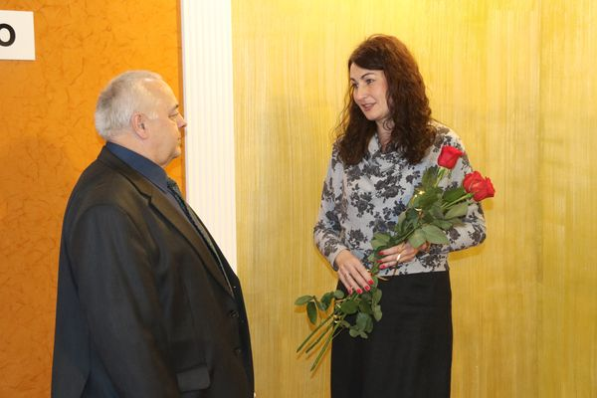

В честь юбилея
В Рождество свое 60-летие праздновал председатель районной организации «Белорусский союз офицеров» подполковник запаса Тадеуш Кузьмицкий. В честь юбилейной даты именинника пригласили на встречу-чествование с участием представителей органов власти и общественных организаций. Заместитель председателя районного исполнительного комитета Андрей Карпович объявил юбиляру Благодарность председателя Вороновского райисполкома. Слова признательности за активную общественную работу и наилучшие пожелания адресовали ветерану Вооруженных Сил Республики Беларусь начальник отдела идеологической работы, культуры и по делам молодежи райисполкома Татьяна Цеханович, от районной организации «Белорусский союз женщин» и районного объединения профсоюзов — их председатель Елена Ястремская. Полным составом к поздравлениям председателя районного совета ветеранов Нелли Пушненковой присоединился президиум организации.

